NOME DO ALUNO(A) :
TURMA:

ATENÇÃO: ESTA ATIVIDADE DEVERÁ SER ENVIADA PARA O SEGUINTE EMAIL:

EMAIL: baratarod@gmail.com

OBS: COLOQUE SEU NOME E TURMA. AS REDAÇÕES QUE FOREM ENVIADAS SEM NOME NÃO SERÃO CORRIGIDAS

REDAÇÃO

INSTRUÇÕES PARA A REDAÇÃO – ESTILO ENEM - SOPHOS
1. O rascunho da redação deve ser feito no espaço apropriado.
2. O texto definitivo deverá ser escrito à tina, na folha própria, em até30 linhas.
3. A redação que apresentar cópia dos textos da Proposta de Redação ou do Caderno de Questões terá o número de linhas copiadas desconsiderado para efeito de correção.
4. Receberá nota zero, em qualquer das situações expressas a seguir, a redação que:
4.1. tiver 7 (sete) linhas escritas, sendo considerada “texto insuficiente”.
4.2. fugir ao tema ou não atender ao tipo dissertativo-argumentativo.
4.3.apresentarparte do texto deliberadamente desconectada do tema proposto.

TEXTOS MOTIVADORES (Tema 9)

Texto 1: Quarentena: como manter a saúde mental em dia?
São tempos difíceis de quarentena, não há como negar. Se um tempo atrás nos dissessem que 2020 começaria com o mundo sofrendo uma pandemia de coronavírus, muitos não acreditariam.
O isolamento social já é uma realidade em muitos países. Para lidar com situação é preciso cuidar da saúde mental também.
Somos seres humanos e, por mais que nos esqueçamos a maior parte do tempo, somos frágeis. Como dizem por aí: “A vida é um sopro”.
Não estamos sendo afetados pela 3ª Guerra Mundial nem por alienígenas que querem dominar a Terra. Estamos sendo atacados por um vírus que não conseguimos ao menos enxergar.
O nosso maior inimigo no momento nem dá as caras para se apresentar formalmente. Ele está invisível por aí, contaminando mais e mais pessoas ao redor do mundo todo.
E isso gera consequências complicadas para todos. Não estamos falando apenas das mortes, apesar desta ser a pior parte, mas também dos efeitos nocivos na economia e das mudanças drásticas na rotina da população.
Aqui no Brasil, muito antes do coronavírus desembarcar, já havia dados da Organização Mundial da Saúde apontando que somos o país mais ansioso do mundo. E agora? Como fica a situação em tempos de isolamento?
A grande pergunta que não quer calar é: como se adaptar ao isolamento social e cuidar da sua saúde mental?
Este artigo tem como objetivo ser um abraço cuidadoso em todos que já estão em casa, em quarentena, se isolando e cuidado de si para cuidar dos outros também. Vamos falar sobre o momento pelo qual o Brasil está passando e dar dicas valiosas sobre como preservar a sua saúde mental!
Como cuidar da saúde mental durante a quarentena?
Muito tem se falado sobre as consequências do isolamento social. Além de prejudicar diretamente a economia, o comércio e, principalmente, pequenos e médios negócios, há também o fator humano.
Toda esta situação tem o poder afetar a saúde mental das pessoas, aumentando os níveis de ansiedade, pois fatores desconhecidos e incertos fazem com que todos se sintam inseguros, principalmente em casos como esse, de nível mundial.
O empreendedor está apavorado com as contas para pagar. O jovem diabético está com medo de ter complicações de saúde. A senhora de idade está sofrendo por ficar sozinha em casa todos os dias.
A verdade é uma só: todos vão sair perdendo algo durante esta crise. Ninguém está isento. A diferença é que alguns sofrerão mais e outros menos.
O que nós podemos fazer é buscar amenizar os sintomas de ansiedade e tentar viver de uma maneira saudável, refletindo sobre os aprendizados que podemos ter com toda essa triste realidade.
Para ajudar, preparamos algumas dicas importantes para se levar em consideração quando o assunto é quarentena e ansiedade. Afinal, como cuidar da sua saúde mental em tempos de tantas incertezas?
. Evite bombardeio de informações na quarentena;
. Estabeleça uma rotina;
. Na quarentena, faça terapia online;
. Utilize a tecnologia para se aproximar das pessoas;
. Use a quarentena para se dedicar a atividades que gosta;
. Pratique meditação e exercite-se.
Fonte: https://www.vittude.com/blog/quarentena-como-manter-a-saude-mental/

Texto 2: Por que a empatia é tão importante em meio à pandemia de coronavírus?
Segundo o dicionário, a palavra egoísmo tem o seguinte significado:
1. amor exagerado aos próprios interesses a despeito dos de outrem.
2. exclusivismo que leva uma pessoa a se tomar como referência a tudo; orgulho, presunção.
Quantas vezes já não fomos egoístas em nossas vidas? Faz parte do ser humano às vezes, né? Não podemos negar.

No entanto, estamos vivendo uma situação em que não há espaço para o egoísmo. As palavras da vez são empatia e consciência coletiva. Muitos de nós nunca vivenciamos uma crise como essa e estamos assustados.
Quem é jovem tem medo de contrair o coronavírus e transmitir para pais e avós. Quem é de grupo de risco tem medo de adoecer e o pior acontecer. No fundo, estamos todos juntos neste barco.
A pandemia do COVID-19 chegou para nos lembrar não apenas da nossa fragilidade, mas de que se não colocarmos o outro em primeiro lugar nessa horas, todos sairemos perdendo.
Precisamos, mais do que nunca, nos colocarmos no lugar do outro. O medo que uma pessoa saudável de 20 e poucos anos sente é muito diferente do medo que um senhor de idade pode estar passando agora. E toda vez que você tomar a decisão fazer algo que possa aumentar o contágio, precisa pensar neste senhor e em todas as outras pessoas do grupo de risco.
Para mim pode ser apenas um resfriado, mas e para o meu pai? E para a avó da minha amiga? E para o meu irmão que tem diabetes?
Afinal, só há um caminho para superarmos tudo o que está acontecendo: lutando juntos e pensando nos outros, além de em nós mesmos.

Tenha a certeza de que você não está sozinho
Por mais que o isolamento social afete a saúde mental e faça as pessoas se sentirem sozinhas, abandonadas e até rejeitadas, é preciso trabalhar a ideia de que este é um momento delicado pelo qual todos nós precisamos passar juntos.
Durante a pandemia do coronavírus, procure cultivar pensamentos positivos. Isso porque os pensamentos podem ser uma das grandes causas da sua ansiedade. Acorde, faça um alongamento, foque na sua respiração e agradeça.
Ao longo do dia, não se deixe apegar por pensamentos ruins e nem fique ruminando o medo. Procure conversar com familiares e amigos para desabafar e expor como se sente. Você não está sozinho, estamos todos juntos.
E para se informar ainda mais e ter acesso a diversos conteúdos educativos, siga a Vittude no Instagram @vittude, onde estão acontecendo lives diárias, às 20h (horário de Brasília). Convidamos psicólogos para um debate sobre a importância da saúde mental em tempos de coronavírus.
E, para buscar ajuda profissional durante a quarentena, acesse o site da Vittude e encontre um psicólogo para te ajudar a superar as questões de ansiedade e cuidar da sua saúde.
Fonte: https://www.vittude.com/blog/quarentena-como-manter-a-saude-mental/

Texto 3:
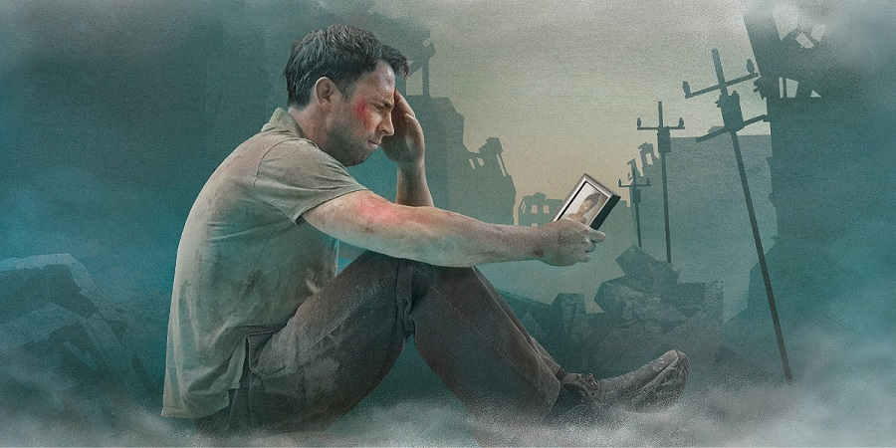
O que cabe ao governo ele precisa fazer, precisa liderar seu povo neste momento inseguro e medir o que se pronuncia. Palavras em contextos inapropriados podem inflacionar a situação. Nós como sociedade precisamos atentar para os cuidados preventivos, seguindo as regras e cobrando dos governos o retorno progressivo das atividades comerciais. Sim, para o famoso psiquiatra Viktor Frankl que viveu o desespero do extremo sofrimento em Campos de Concentração Nazista, sempre existe uma escolha, sempre a decisão cabe a nós, o poder de se manter integro ou abraçar a loucura. Fica a torcida para que este vírus seja combatido e retorne para sua caverna, e a sociedade volte a pulsar.
Fonte: https://www.opiniaocritica.com.br/noticia/1697/o-drama-de-viver-em-quarentena

PROPOSTA DE REDAÇÃO
A partir da leitura dos textos motivadores e com base nos conhecimentos construídos ao longo de sua formação, redija um texto dissertativo-argumentativo em modalidade escrita formal da língua portuguesa sobre o tema “Quarentena: como manter a saúde mental em dia?”, apresentando proposta de intervenção que respeite os direitos humanos. Selecione, organize e relacione, de forma coerente e coesa, argumentos e fatos para defesa de seu ponto de vista.

Aluno: ___________________________________________________________________________________________________

